МИНОБРНАУКИ РОССИИ
САНКТ-ПЕТЕРБУРГСКИЙ ГОСУДАРСТВЕННЫЙ
ЭЛЕКТРОТЕХНИЧЕСКИЙ УНИВЕРСИТЕТ
«ЛЭТИ» ИМ. В. И. УЛЬЯНОВА (ЛЕНИНА)
Кафедра МО ЭВМ

ОТЧЕТ
по практической работе №2
по дисциплине «Вычислительная математика»
Тема: Изучение понятия обусловленности вычислительной задачи

Студент гр. 0304 Крицын Д. Р.
Преподаватель Попова Е. В.

Санкт-Петербург
2021
Вариант 12.
Цель работы.
Исследование обусловленности задачи нахождения корня уравнения на примере линейной функции.
Основные теоретические положения.
Под обусловленностью вычислительной задачи понимают чувствительность ее решения к малым погрешностям входных данных. Задачу называют хорошо обусловленной, если малым погрешностям входных данных отвечают малые погрешности решения, и плохо обусловленной, если возможны сильные изменения решения. Количественной мерой степени обусловленности вычислительной задачи является число обусловленности, которое можно интерпретировать как коэффициент возможного возрастания погрешностей в решении по отношению к вызвавшим их погрешностям входных данных. Пусть между абсолютными погрешностями входных данных x и решения y установлено неравенство:
,
где x* и y* - приближённые входные данные и приближённое решение соответственно. Тогда величина называется абсолютным числом обусловленности. Если же установлено неравенство

между относительными ошибками данных и решения, то величину называют относительным числом обусловленности. Для плохо обусловленной задачи ν_{Δ} ≫ 1. Грубо говоря, если , где ν_{δ} − относительное число обусловленности, то порядок ν показывает число верных цифр, которое может быть утеряно в результате по сравнению с числом верных цифр входных данных. Ответ на вопрос о том, при каком значении ν задачу следует признать плохо обусловленной, зависит, с одной стороны, от предъявляемых требований 3 к точности решения и, с другой, – от уровня обеспечиваемой точности исходных данных. Например, если требуется найти решение с точностью 0.1%, а входная информация задается с точностью 0.02%, то уже значение ν = 10 сигнализирует о плохой обусловленности. Однако, при тех же требованиях к точности результата, гарантия, что исходные данные задаются с точностью не ниже 0.0001%, означает, что при задача хорошо обусловлена. Если рассматривать задачу вычисления корня уравнения y = 𝑓(𝑥), то роль числа обусловленности будет играть величина
,
где – корень уравнения.
Постановка задачи.
Используя программы-функции BISECT и Round, исследовать обусловленность задачи нахождения корня уравнения 𝑓(𝑥) = 0 для линейной функции 𝑓(𝑥) = 𝑐(𝑥 − 𝑑). Значения функции 𝑓(𝑥) следует вычислить приближенно с точностью Δ, варьируемой в пределах от 0.1 до 0.000001. Порядок выполнения работы следующий:
1) Отделение корня уравнения 𝑓(𝑥) = 0.
2) Составление подпрограммы вычисления функции 𝑓(𝑥) = 𝑐(𝑥 − 𝑑) для параметров с и d вводимых с клавиатуры.
3) Составление головной программы, вычисляющей корень уравнения с заданной точностью ε, и содержащую обращение к подпрограмме F, программам-функциям BISECT, Round и представление результатов.
4) Проведение вычислений по программе, варьируя значения параметров.
5) Анализ результатов.
Выполнение работы.
- Была разработана и реализована программа для произведения требуемых вычислений. Были созданы функции double f(double) для вычисления значения исследуемой функции f(x) и double f_conditioning() для вычисления числа обусловленности функции f(x). f_conditioning() не принимает на вход параметров, т.к. производная линейной функции f(x) постоянна.
- Была реализована головная фунция, вызывающая bisect(), _round() и f_conditioning() для вычисления корня, округления полученного корня для заданного Δ и вычисления обусловленности для f(x).
- Проведём вычисления при помощи программы для всех вариаций входных значений c, ε и Δ:

1.
Вывод: обусловленность вычислительно задачи обратно пропорционально зависит от значения производной исследуемой функции в точке корня функции, в данном случае это значение всегда равно параметру c. При довольно большом значении c задача считается хорошо обусловленной (c > 1) с данными параметрами ε, Δ.
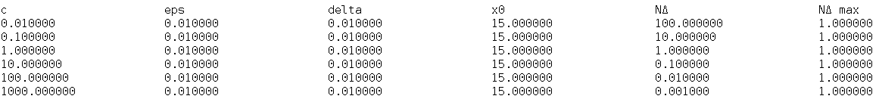Рисунок 1. Параметр с варьируется от 0.01 до 1000. Параметры eps и delta постоянны и равны значению 0.01.
2.
Вывод: обусловленность задачи зависит от параметра Δ (т.е. от точности вычисления x₀). Чем меньше Δ, тем лучше обусловлена задача — ν_{Δ max} обратно пропорционально зависит от Δ, а из-за постоянного параметра c ν_{Δ} не меняется.
Рисунок 2. Параметр с постоянен и равен 1, eps постоянен и равен 0.01, delta варьируется от 0.00001 до 0.1.
3.
Вывод: обусловленность задачи зависит также от параметра ε — минимального интервала, на котором функция отсечения корня прерывает свою работу. Чем больше ε, тем лучше обусловлена задача - ν_{Δ max} прямо пропорционально ε, а ν_{Δ} , опять же, не меняется (c = 10).
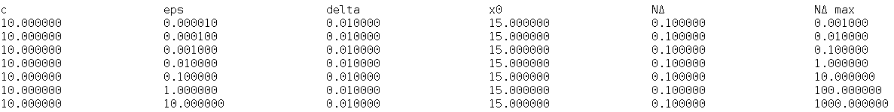Рисунок 3. Параметр с постоянен и равен 10, delta постоянна и равна 0.01, eps варьируется от 0.000001 до 10.
4.
Вывод: при одновременном изменении параметров ε, Δ ν_{Δ max} остаётся постоянным, т.е. зависимость максимального числа обусловленности ν_{Δ max} от ε, Δ отличается лишь «направлением» зависимости (ε\Δ прямо\обратно пропорциональны ν_{Δ max} соответственно).
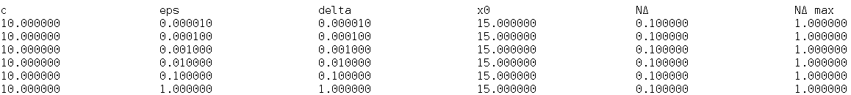Рисунок 4. Параметр с постоянен и равен 10, delta и eps одновременно варьируются от 0.000001 до 1.

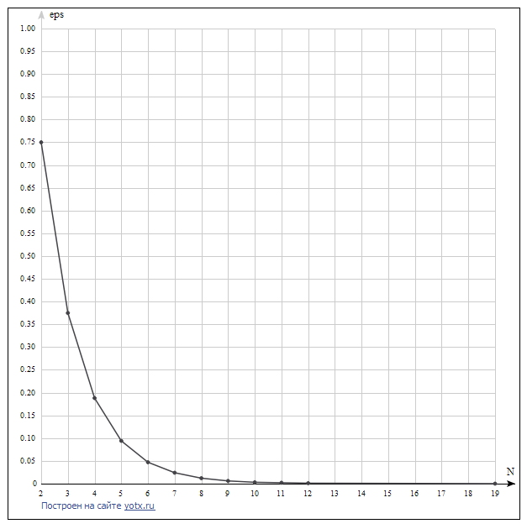
Видимо, зависимость N(ε) приблизительно выражена функцией log(1/x). Это происходит из-за того, что с увеличением ε увеличивается минимальная длина отрезка функции bisect, и вследствии уменьшается количество делений отрезка (итераций алгоритма отсечения корня).
5.
Вывод: для того, чтобы задача была хорошо обусловлена, нужно, чтобы c и Δ лежали в определённых пределах — с должно быть достаточно велико, и Δ достаточно мало.
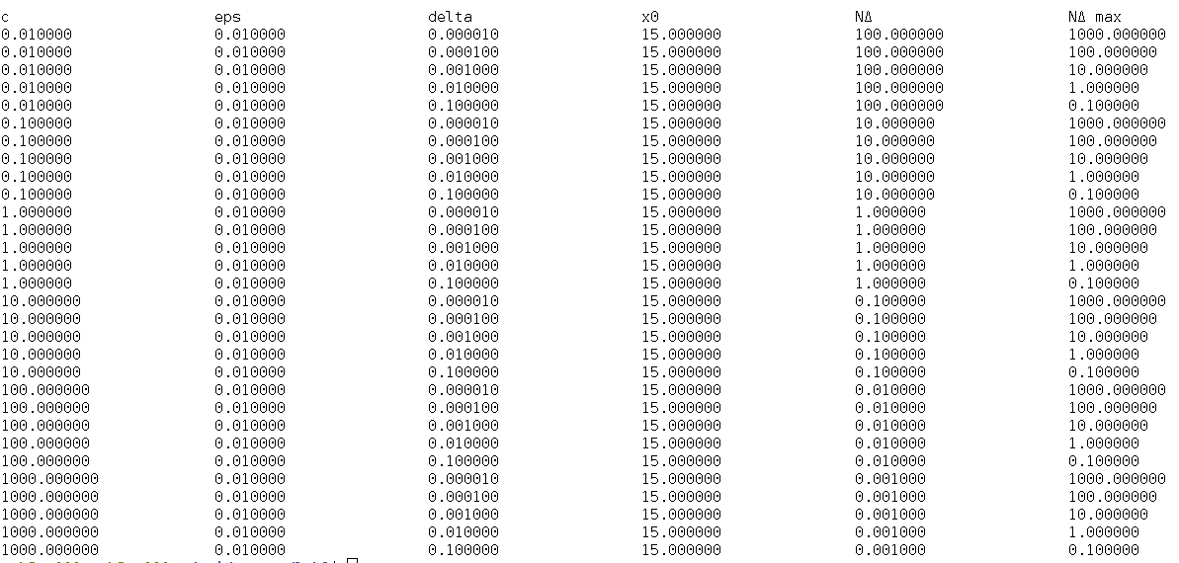Рисунок 6. Параметр eps постоянен и равен 0.01, c и delta варьируются независимым друг от друга образом.
Выводы.
Таким образом, обусловленность задачи в основном зависит от соотношения трёх параметров — c, Δ и ε. Параметр c напрямую влияет на значение производной рассматриваемой линейной функции во всех её точках, а значит и на число обусловленности, а параметры Δ и ε — на максимальное значение числа обусловленности. При этом все эти параметры должны лежать в определённых пределах относительно друг друга, иначе значение одного из чисел обусловленности будет слишком большим для того, чтобы назвать задачу обусловленной.
ПРИЛОЖЕНИЕ А.
ИСХОДНЫЙ КОД ПРОГРАММЫ
#include <stdio.h>
#include <math.h>
#include <errno.h>

#define ERRNO_BISECT_INTERVAL 1
#define ERRNO_BISECT_PRECISION 2

#define ERRNO_ROUND_PRECISION 2

double bisect(double (*f)(double),
double left, double right,
double eps, int* N)
{
double e = fabs(eps) * 2;
double fleft = f(left);
double fright = f(right);
double x = (left + right) / 2, y;

if(fleft*fright > 0){
errno = ERRNO_BISECT_INTERVAL;
return NAN;
}
if(eps <= 0){
errno = ERRNO_BISECT_PRECISION;
return NAN;
}

*N = 0;

if(fleft == 0) return left;
if(fright == 0) return right;

while((right - left) >= e)
{
x = (left + right) / 2;
y = f(x);
if(y == 0)
return x;
if(y*fleft < 0)
right = x;
else {
left = x;
fleft = y;
}

(*N)++;
}

return x;
}

double _round(double x, double delta)
{
if(delta <= 1e-9){
errno = ERRNO_ROUND_PRECISION;
return NAN;
}
return delta * floor((x / delta) + (x > 0 ? 0.5 : -0.5));
}

#define d 15

double f_c;
double f(double x)
{
return f_c*(x - d);
}
double f_conditioning() // функция для вычисления обусловленности корня x0 фунции f
{
return 1 / fabs(f_c);
}

int main()
{
int N;

puts("1. Параметр с варьируется от 0.01 до 1000. Параметры eps и delta постоянны и равны значению 0.01.\n");
puts("c\t\t\teps\t\t\tdelta\t\t\tx0\t\t\tNΔ\t\t\tNΔ max");
for(f_c = 0.01; f_c <= 1000; f_c *= 10)
{
double x0 = bisect(&f, d - 2, d + 2, 0.01, &N);
x0 = _round(x0, 0.01);
double cond = f_conditioning();
printf("%lf\t\t%lf\t\t%lf\t\t%lf\t\t%lf\t\t%lf\n", f_c, 0.01, 0.01, x0, cond, 0.01/0.01);
}

puts("\n2. Параметр с постоянен и равен 1, eps постоянен и равен 0.01, delta варьируется от 0.00001 до 0.1.\n");
puts("c\t\t\teps\t\t\tdelta\t\t\tx0\t\t\tNΔ\t\t\tNΔ max");
f_c = 1;
for(double delta = 0.00001; delta <= 0.1; delta *= 10)
{
double x0 = bisect(&f, d - 2, d + 2, 0.01, &N);
x0 = _round(x0, delta);
double cond = f_conditioning();
printf("%lf\t\t%lf\t\t%lf\t\t%lf\t\t%lf\t\t%lf\n", f_c, 0.01, delta, x0, cond, 0.01/delta);
}

puts("\n3. Параметр с постоянен и равен 10, delta постоянна и равна 0.01, eps варьируется от 0.000001 до 10.\n");
puts("c\t\t\teps\t\t\tdelta\t\t\tx0\t\t\tNΔ\t\t\tNΔ max");
f_c = 10;
for(double eps = 0.00001; eps <= 10; eps *= 10)
{
double x0 = bisect(&f, d - 2, d + 2, eps, &N);
x0 = _round(x0, 0.01);
double cond = f_conditioning();
printf("%lf\t\t%lf\t\t%lf\t\t%lf\t\t%lf\t\t%lf\n", f_c, eps, 0.01, x0, cond, eps/0.01);
}

puts("\n4. Параметр с постоянен и равен 10, delta и eps одновременно варьируются от 0.000001 до 1.\n");
puts("c\t\t\teps\t\t\tdelta\t\t\tx0\t\t\tNΔ\t\t\tNΔ max");
f_c = 10;
for(double delta = 0.00001, eps = 0.00001; delta <= 1; delta *= 10, eps *= 10)
{
double x0 = bisect(&f, d - 2, d + 2, eps, &N);
x0 = _round(x0, delta);
double cond = f_conditioning();
printf("%lf\t\t%lf\t\t%lf\t\t%lf\t\t%lf\t\t%lf\n", f_c, eps, delta, x0, cond, eps/delta);
}

puts("\n5. Параметр eps постоянен и равен 0.01, c и delta варьируются независимым друг от друга образом.\n");
puts("c\t\t\teps\t\t\tdelta\t\t\tx0\t\t\tNΔ\t\t\tNΔ max");
f_c = 0.01;
for(f_c = 0.01; f_c <= 1000; f_c *= 10)
for(double delta = 0.00001; delta <= 0.1; delta *= 10)
{
double x0 = bisect(&f, d - 2, d + 2, 0.01, &N);
x0 = _round(x0, delta);
double cond = f_conditioning();
printf("%lf\t\t%lf\t\t%lf\t\t%lf\t\t%lf\t\t%lf\n", f_c, 0.01, delta, x0, cond, 0.01/delta);
}
}

